урок по модели BOPPPS

|  |  |  |  |  |  |
| --- | --- | --- | --- | --- | --- |
| Курс: 4  Дата: 20.10.2021г  Название урока: концертмейстер группы флейты в симфоническом оркестре | | | | | |
| **B – НАВЕДЕНИЕ МОСТОВ**  Здравствуйте учащиеся, просмотрите пожалуйста на картинки, какие ассоциации у вас возникают?  **Lead-in**  Приложение № 1  Время | | | | | |
| **O – ОЖИДАЕМЫЙ РЕЗУЛЬТАТ ОБУЧЕНИЯ** | | | | | |
| Цель | | Ожидаемый результат | | | |
| Content: студенты знают приемы игры на музыкальном инструменте флейте, с помощью нотного текста,штрихов,динамики, метро-ритма,агогики. | | -могут объяснить состав симфонического оркестра  -умеют читать с листа  - могут слышать другие инструменты  -могут видеть дирижера | | | |
| Языковая цель:  Язык обучения: студенты знают основные термины наизусть.  бемоль – **flat**  диез – **sharp**  бекар – **natural**  лад – **mode**  мажор – **major**  минор – **minor**  мелодия – **melody**  гармония – **harmony**  ритм – **rhythm**  сильная доля – **stressed beat, accented beat**  слабая доля – **unstressed beat, unaccented beat** | | - студенты, используя термины, словосочетания могут вести дискуссию. | | | |
| Язык для обучения: студенты могут дискутировать по тексту “Symphony orchestra”  What is a Symphony orchestra? What is the composition of the Symphony orchestra? How many parts does Vivaldi's Concerto consist of ? What do you know about the work "Four seasons"?  Язык посредством обучения: студенты могут работать с незнакомыми словами, встречающимися по теме СО используя словарь.  аппликатура – fingering (для струнных инструментов — stopping)  артикуляция, штрихи– articulation  звукоряд, гамма – scale  скрипичный ключ – treble clef  басовый ключ – bass clef | |
| **P – ПРЕДВАРИТЕЛЬНАЯ ОЦЕНКА**  **Pre-reading**  Для того чтобы предварительно оценить студентов используем стену Графити, с помощью плаката, маркеров, студенты разрисовывают стену графити, информацией, которой владеют о симфоническом оркестре.  Основные термины пишут на английском языке.  Приложение № 2 | | | | Материалы:ноты, пульты, инструменты. | |
| **P – АКТИВНОЕ ОБУЧЕНИЕ** | | | | | |
| **Продолжительность** | **Действие преподавателя** | | **Действие студента** | | **Инструменты и ресурсы обучения** |
| -  -  -  **Text “ The Four Seasouns- Autumn”** | **While- watching**  **Input № 1**  Я показываю видео-лекцию о симфоническом оркестре, далее говорю студентам, чтобы они при просмотре выписали основные термины по теме.  **After-watching**  После просмотра видео, я даю задание студентам, в виде кроссворда.  Вопросы даются на русском языке, студенты должны ответить на английском и заполнить кроссворд.  Смотреть приложение № 3  Кроссворд  **After- watching 2**  Теперь, учащиеся, разделимся на 3группы.    Раздаю задание 1 группа “Состав симфонического оркестра”  Задание 2 группе- дайте описание схемы схема симфонического оркестра.  Приложение 3  Задание 3 группы – В каких жанрах писал А.Вивальди.  Ответы ребята, пишите на английском языке.  **Input № 2**  **While- reading**  Даю учащимся текст на английском языке.  Ребята, с помощью словаря ознакомьтесь с текстом и выпишите себе незнакомые словосочетания.  **After- reading**  Для перехода к следующему заданию, ребята выберите цвета, которые вам нравятся.  Я предварительно готовлю стикеры 3х цветов по 2шт – синий, оранжевый, зеленый.  Ребята, выбрав свои цвета делятся на 4 группы по 2 человек.  Далее даю студентам текст на английском языке, текст разделяю на 4 абзаца.  Смотреть приложение № 7  Text | | Учащиеся смотрят видео и при просмотре, выписывают и переводят на английский язык,основные термины.    Студенты отвечают на вопросы на английском языке и записывают ответы в кроссворд.  Ребята назначают друг-другу встречу  Студенты делятся по группам и выполняют задания.  1 группа выполняет задание по Активити Коврик, пишет в центре коврика «Состав симфонического оркестра в концерте А.Вивальди “Осень”», и каждый вписывает информацию, прокручивая коврик по кругу. Приложение № 4  2 группа изучает описание схемы симфонического оркестра.  Приложение№ 5  3 группа в каком жанре писал А.Вивальди  Приложение № 6  Ребята читают текст, и выписывают незнакомые словосочетания, переводят их используя словарь  Студенты, разделившись по цветам, рассаживаются по группам и выполняют задания.  Студенты составляют вопросы, используя каждый свой абзац и дискуссируют. | | Видео-ролик  Интерактивная доска  Кроссворд, интерактивная доска  Схема СО, словарь, интернет ресурсы.  Vocabulary интерактивная доска, текст  Текст, стикеры |
| **P – ПОСТ-ОЦЕНКА**  **Afther writing**  Для того, чтобы закрепить знания студентов по теме, использую true/false. Каждому студенту раздаю листочки, состоящие из 7ми вопросов:  T / F  1. Что такое оркестр?  2.Виды оркестров: симфонический, камерный, духовой, народный.  3. Струнные инструменты в концерте А.Вивальди.  4. Духовые деревянные.  5. Медные духовые.  6. Ударные инструменты.  7. Форма концерта А. Вивальди. | | | | | |
| **S – ЗАКЛЮЧЕНИЕ**  Время  Рефлексия. Запустите скрипичный ключ в лес знаний. Те ребята, которые  считают, что хорошо усвоили тему, помещают свой скрипичный ключ в осенний лес, а те, кто не уверен в этом, остаются в темном лесу.    Лес знаний Лес правил | | | | | |

**Приложение № 1**- наведение мостов

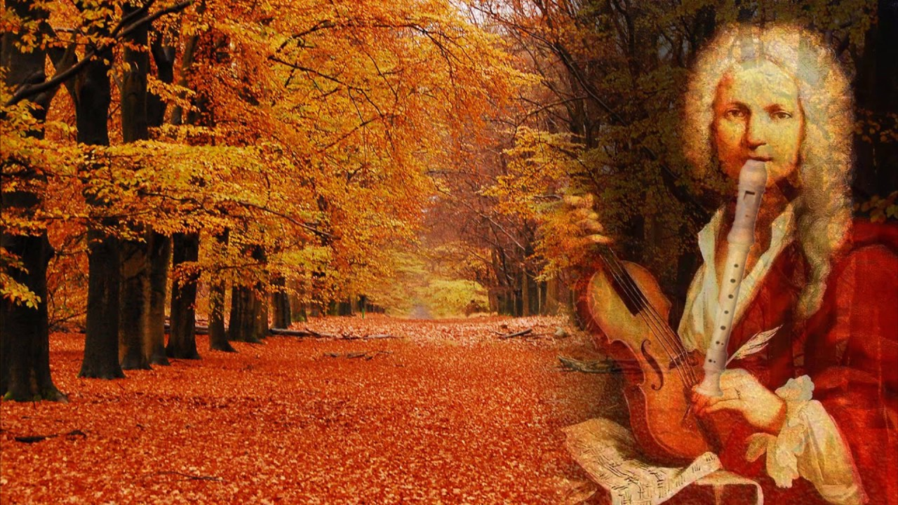

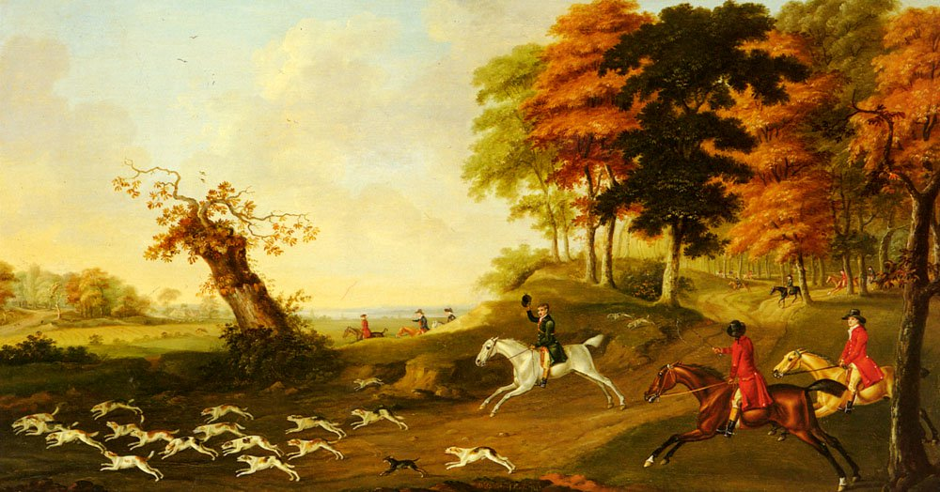

**Приложение № 2**

С помощью стены Графити, каждый студент выходит к доске и записывает, то что он знал о композиторе А.Вивальди и инструментах, которые он использовал в своем творчестве.

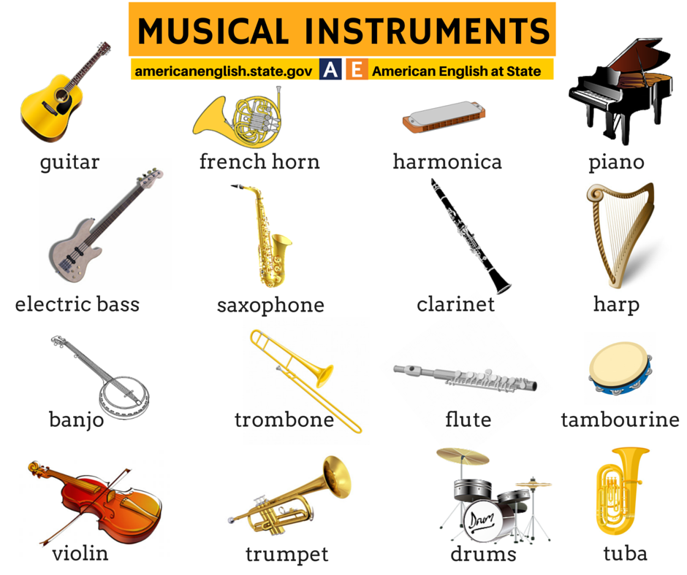

**Приложение № 3** - Кроссворд

|  |  |  |  |  |  |  |  |  |  |  |  |  |  |  |
| --- | --- | --- | --- | --- | --- | --- | --- | --- | --- | --- | --- | --- | --- | --- |
|  |  |  |  |  |  | 1 |  |  |  |  |  |  |  |  |
|  |  |  |  |  |  | T |  |  |  |  |  |  |  |  |
|  |  |  |  | 2 | M | A | N | D | O | L | I | N |  |  |
|  |  |  |  |  |  | M |  |  |  |  |  |  |  |  |
|  |  |  |  |  | 3 | B | A | N | J | O |  |  |  |  |
|  |  |  |  | 4 | N | O | T | E | S |  |  |  |  |  |
|  |  |  |  |  |  | U |  |  |  |  |  |  |  |  |
|  |  | 5 | С | L | A | R | I | N | E | T |  |  |  |  |
|  |  |  |  |  |  | I |  |  |  |  |  |  |  |  |
| 6 | V | I | O | L | I | N |  |  |  |  |  |  |  |  |
|  |  |  |  |  |  | E |  |  |  |  |  |  |  |  |

1. Старинный музыкальный цилиндрической формы.

2.Струнный щипковый инструмент

3. Старинный инструмент, род гитары.

4. Знак в музыке.

5. Духовой инструмент группы деревянных.

6. Струнный инструмент.

**Приложение № 4** –

тональность-tonality

пюпитр-desk

такт-measure

триоль-triplet

басовый ключ- bass clef

**Приложение № 5** - Схема симфонического оркестра

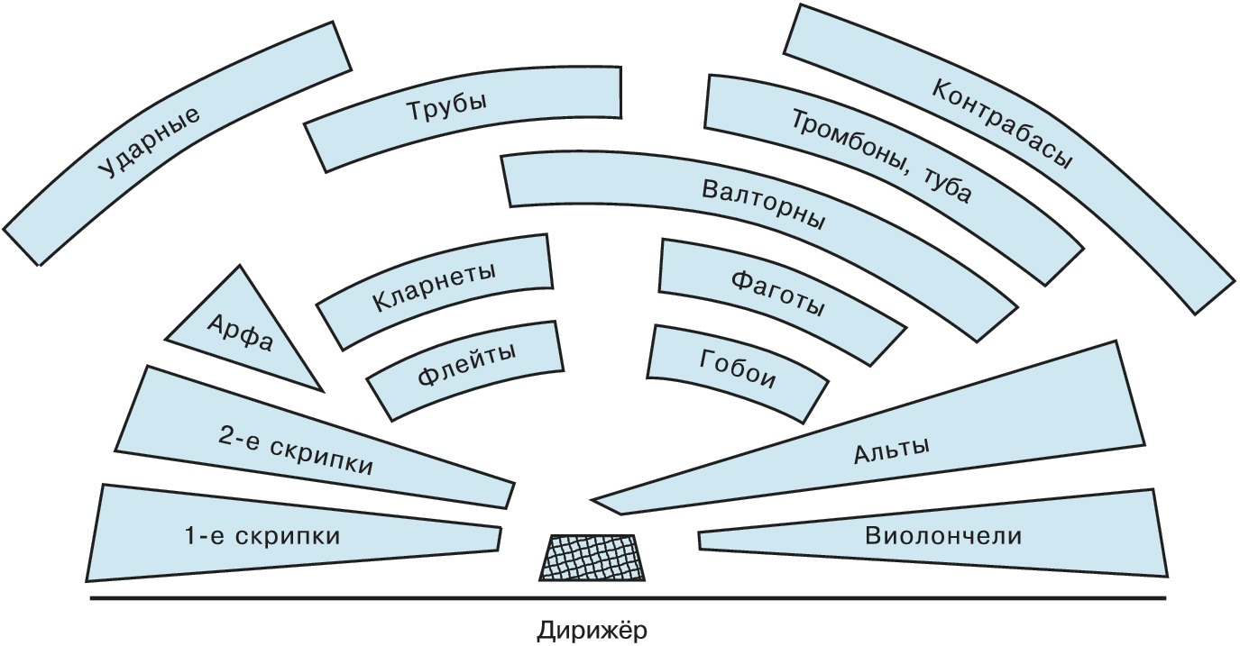

**Приложение № 6** - Музыка пишется в жанре сюита, концерта, композитором А.Вивальди.

Сюита-одна из основных разновидностей циклической формы в инструментальной музыке; состоит из нескольких больших частей. Suite-one of the main types of cyclic form in instrumental music; consists of several large parts

Концерт (нем. Konzert от итал. concerto — гармония, согласие и от лат. concertare — состязаться) — музыкальное произведение, чаще всего для одного или нескольких солирующих инструментов с оркестром.Concerto (German: Konzert from Italian: concerto — harmony, Concord and from lat. concertare — to compete) — a piece of music, most often for one or more solo instruments with an orchestra

Компози́тор (от лат. compositor — составитель, сочинитель) — автор музыкальных произведений; человек, сочиняющий музыку.The composer (from the Latin. composer — composer, composer) — the author of musical works; a person who composes music

Вивальди-итальянский композитор, скрипач-виртуоз, педагог, дирижёр, католический священник. Вивальди считается одним из крупнейших представителей итальянского скрипичного искусства XVIII века. Vivaldi-italian composer, virtuoso violinist, teacher, conductor, Catholic priest. Vivaldi is considered one of the greatest representatives of the Italian violin art of the XVIII century

**Приложение № 7**

**Text “ The Four Seasouns- Autumn”**

The first part of. After the storm that erupted in the summer, we will come to a cheerful autumn harvest festival. "a song and Dance of the peasants" " explains the author's note at the beginning of the part. Cheerful mood is transmitted to the rhythm, like the rhythm of the first part of the "Spring". The brightness of the images attached to the use of echo effect, so a favorite not only Vivaldi, but also all the composers of the Baroque. It plays the entire band and together with him the singer.

The new section of the first part - funny genre scene: "Захмелевшие". The lead singer of a flowing from violin passages "pour" wine; ringing in orchestral parties, with their staggering, represent захмелевших the villagers. Their "it" becomes discontinuous and indistinct. In the end, all immersed in the dream. Concludes the first part of the order, with which it began - exultant music merry festival.

The second part. Deep sleep and quiet southern night. Special colour of sound gives way to the execution of their parties stringed instruments: Vivaldi prescribes the musicians play with сурдинами. All sounds very mysterious and illusory. In performing this part of the special responsibility lies on клавесиниста: his party did not discharged composer fully, and it is assumed that her harpsichord player improvises. This improvisation should ideally be конгениальной the music of Vivaldi.

The third part ("Hunting"). A musical and poetic genre caccia (ital. - Caccia, "hunting") was cultivated in Italy is still in the XIV - XV centuries. In the vocal - text described scenes of hunting, persecution, and the music depicts a race, chase, the sound of hunting horns. These elements are found in this part of the concert. In the middle of hunting the music depicts "shot and the barking of dogs" - so says this episode himself Vivaldi.